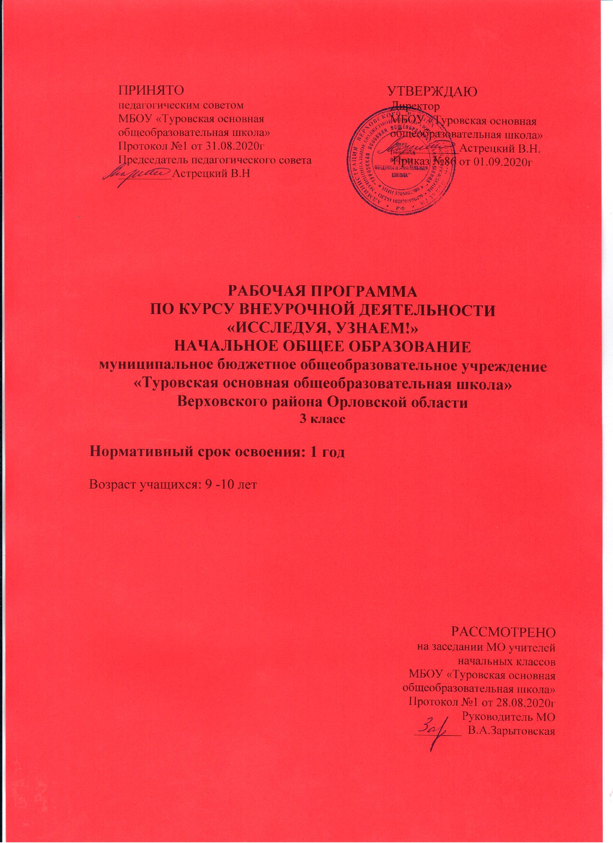

1. Результаты освоения курса внеурочной деятельности.

Познавательные УУД:
- построение логической цепи рассуждений;
- доказательство;
- выдвижение гипотез и их обоснование;
- поиск и выделение необходимой информации; применение методов информационного поиска;
- знаково-символические моделирование и преобразование модели с целью выявления общих законов;
- умение осознанно и строить речевое высказывание в устной и письменной форме
- выбор эффективных способов решения задач;
- рефлексия способов и условий действия, контроль и оценка процесса и результатов деятельности;
- смысловое чтение, извлечение информации;
- определение основной и второстепенной информации;
- свободная ориентация и восприятие текстов разных стилей;
- понимание и адекватная оценка языка средств массовой информации.
Регулятивные УУД:
- преодоление импульсивности, непроизвольности;
- умение контролировать процесс и результаты своей деятельности, включая осуществление предвосхищающего контроля в сотрудничестве с учителем и сверстниками;
- умение адекватно воспринимать оценки и отметки;
- самостоятельное выполнение или в сотрудничестве;
- различение способа и результата действий;
- умение осуществлять итоговый и пошаговый контроль.
Коммуникативные УУД:
- умение аргументировать свое предложение, убеждать и уступать;
- способность сохранять доброжелательное отношение друг к другу в ситуации конфликта интересов;
- взаимоконтроль и взаимопомощь по ходу выполнения задания.
Личностные УУД
- Внутренняя позиция школьника (положительное отношение к школе; чувство необходимости учения);
- Самооценка (широта диапазона оценок; обобщенность категорий оценок; представленность в Я-концепции социальной роли ученика; рефлексивность как адекватное осознанное представление о качествах хорошего ученика; осознание своих возможностей в учении на основе сравнения «Я» и «хороший ученик»; осознание необходимости самосовершенствования на основе сравнения «Я» и «хороший ученик»; способность адекватно судить о причинах своего успеха/неуспеха в учении, связывая успех с усилиями, трудолюбием, старанием);
- Мотивация учебной деятельности (сформированность познавательных мотивов; интерес к новому; интерес к способу решения и общему способу действия; сформированность социальных мотивов; стремление выполнять социально значимую и социально оцениваемую деятельность, быть полезным обществу; сформированность учебных мотивов; стремление к самоизменению — приобретению новых знаний и умений; установление связи между учением и будущей профессиональной деятельностью).
2. Содержание курса внеурочной деятельности с указанием организации и видов деятельности.
Мы – исследователи. Что такое исследование?
Знакомство с понятием "исследование". Корректировка детских представлений о том, что они понимают под словом "исследование". Коллективное обсуждение вопросов о том, где использует человек свою способность исследовать окружающий мир:
Как и где человек проводит исследования в быту?
Только человек исследует мир или животные тоже умеют это делать?
Что такое научные исследования?
Где и как используют люди результаты научных исследований?
Что такое научное открытие?
Метод исследования как путь решения задач исследователя. Знакомство с основными доступными нам методами исследования (подумать самостоятельно, спросить у другого человека, понаблюдать, провести эксперимент и др.) в ходе изучения доступных объектов (солнечный луч, комнатные растения, животные из "живого уголка" и т. п.).
Что такое эксперимент?
Самый главный способ получения научной информации. Проведение экспериментов с доступными объектами (вода, свет, бумага и др.).
Учимся вырабатывать гипотезы
Предположение, рассуждение, догадка, суждение, гипотезы-предположения. Слова – помощники – предположим, допустим, возможно, что, если… Проблема, выдвижение гипотез. Знакомство с логикой. Что такое суждение. Как высказывать суждения. Правильные и ошибочные суждения - практическая работа. Что такое классификация и что значит "классифицировать". Практические задания на классифицирование предметов по разным основаниям. Неправильные классификации - поиск ошибок. Знакомство с понятиями и особенностями их формулирования. Загадки как определения понятий. Практические задания с использованием приемов, сходных с определением понятий. Знакомство с умозаключением. Что такое вывод. Как правильно делать умозаключения - практические задания.
Экскурсия на природу
Экскурсия. Правила поведения на экскурсии. Наблюдение, сравнение, классификация, обобщение, главное и второстепенное. Природные изменения. Наблюдение за природой. Опрос. Обработка информации. Отчёт по собранному материалу. Оформление собранного материала. Пиктография.
Подведение итогов экскурсии
Мини-семинар по итогам исследования, выполненного на экскурсии, можно провести на следующем после экскурсии занятии, через неделю. Каждому участнику и каждой микрогруппе выделить время на сообщение и ответы на вопросы.
Что такое проект?
Что значит слово проект. Проект научный и проект школьника. Объект и предмет проектирования и исследования школьника. Типы проектов школьника по разным основаниям. По времени: долгосрочные, среднесрочные, краткосрочные. По включению в работу проекта различного количества учащихся: индивидуальные, групповые, коллективные. По характеру и содержанию: творческие, научно - познавательные, прикладные, фантастические, практико-ориентированные.
Практическая работа над исследовательским проектом. Простейшие методы исследования: экскурсия, наблюдение, опыт, поиск, беседа, интервью, анкетирование, чтение книг и выбор нужного материала из них, извлечение нужной информации из Интернета, обобщение, классификация, сравнение, анализ. Три этапа работа над проектом: исследовательско - подготовительный(замысел, идея), технолого - практический (воплощение замысла), заключительно- аналитический (представление - защита проекта и его анализ). Чем исследование отличается от проекта.
Учимся задавать вопросы. Банк идей
Какими бывают вопросы. Какие слова используются при формулировке вопросов. Как правильно задавать вопросы. Практические занятия по тренировке умений задавать вопросы. Учимся выделять главное и второстепенное. Опрос. Анкетирование. Оформление анкет. Правила проведения опроса, интервьюирования. Поиск объектов для опроса. Интервьюирование.
Как делать схемы
Знакомство с понятиями: схема, чертеж, рисунок, график, формула и т. п. Практические задания по созданию схем объектов. Практическое задание - пиктограммы.
Источники информации.
Информация. Что является источником информации? Книги, интернет, люди. Учимся анализировать полученную информацию. Отличать главное от второстепенно.
Книги – помощники исследователей.
Какие книги используют исследователи, какие книги считаются научными. Что такое: справочник, энциклопедия и т. п. С чего лучше начинать читать научные книги. Практическая работа по структурированию текстов. Знакомство со школьной библиотекой. Правила поведения, поиск информации. Работа с каталогами, с различными источниками информации. Метод исследования. Детские энциклопедии, словари – толковый, орфографический, энциклопедический, словарь фразеологизмов.
Компьютер – наш помощник. Презентация.
Знакомство с компьютером. Работа с компьютером. Правила работы за компьютером. Интернет – источник информации. Поиск информации. Отбор нужной информации. Квалификация. Обобщение. Презентация. Правила составления презентации. Отбор материала для презентации. Оформление работы на компьютере. Требования к оформлению работы.
Учимся выделять главное и второстепенное.
Поиск информации. Проверка знаний этапов исследовательской работы, источников информации. Эксперимент и диагностика. Проведение эксперимента, диагностики по выбранной теме. Отчёт по собранному материалу.
Наблюдение и наблюдательность
Знакомство с наблюдением как методом исследования. Изучение преимуществ и недостатков (показать наиболее распространенные зрительные иллюзии) наблюдения. Выполнить задания на проверку и тренировку наблюдательности. Приспособления для наблюдений: лупы, бинокли, подзорные трубы, телескопы, микроскопы, перископы, приборы ночного видения, приборы и аппараты для наблюдения.
Учимся проводить опыты.
Эксперимент, проба, опыт. Главный метод познания. Действия с предметом исследования. План эксперимента. Результат эксперимента.
Индивидуальная работа по методике проведения самостоятельного исследования.
Методика проведения самостоятельных исследований для первоклассников подробно описана в методических рекомендациях. Каждый ребенок, получив "Папку исследователя", проводит собственные изыскания.
Работа в паре. Методика самостоятельного исследования.
Выбор темы. Распределение работы в паре
Коллективная игра-исследование.
Коллективная работа. Вклад каждого участника группы в работу. Распределение работы в группе. Выбор лидера группы. Методика проведения коллективных игр-исследований описана в тексте методических рекомендаций. Предлагается выбрать любую из описанных или разработать собственную.
Экспресс- исследование.
Выбор темы. Цель и задачи. Пути решения. Гипотеза исследования. Наблюдение. Эксперимент. Опыт. Составление текста защиты проекта. Тезисы. Конспект выступления. Особенности и приемы конспектирования. Продукт проектной деятельности. Индивидуальное и групповое выступление.
Как сделать сообщение о результатах исследования.
Особенности записи исследования. Понятия. Классификация. Парадоксы. Ранжирование. Сравнения и метафоры. Выводы и умозаключения. Текст доклада. Тезисы. Схемы, чертежи, рисунки, макеты. Правила подготовки презентации. Обработка информации. Оформление информации. Индивидуальные консультации. Корректировка работ. Выводы. Итоги работы. Логическое построение текстового материала в работе. Научный язык и стиль. Сокращения, обозначения. Объем исследовательской работы. Эстетическое оформление. Обработка и оформление результатов экспериментальной деятельности.
Защита проектов
Сдача исследовательской работы. Рефлексия.

Темы проектов

- Пословицы и поговорки своих родителей.
- Как утолить жажду?
- Животные, кормящие своих детёнышей молоком.
- Костюмы разных стран.
- Почему зимой меняется жизнь животных?
- Личная гигиена.
- Папа, мама, я – дружная семья.
- Семь раз отмерь – один, отрежь.
- Культура поведения за столом.

- Тематическое планирование

№ п/п | Тема | Кол-во часов
1 | Что такое исследование? | 1
2 | Наблюдение и наблюдательность | 1
3 | Что такое эксперимент? | 1
4 | Учимся вырабатывать гипотезы. | 1
5 | Знакомство с логикой. | 1
6 | Учимся задавать вопросы. Банк идей | 1
7 | Учимся выделять главное и второстепенное. | 1
8 | Как делать схемы. | 1
9 | Как работать с книгой. Источники информации. | 1
10 | Мысленные эксперименты и эксперименты на моделях. | 1
11 | Как сделать сообщение о результатах исследования. | 1
12 | Тренировочное занятие по методике самостоятельного исследования. | 1
13 | Индивидуальная работа по методике проведения самостоятельного исследования. | 1
14 | Мини-конференция по итогам самостоятельного исследования. | 1
15 | Экспресс- исследование. | 1
16 | Пословицы и поговорки своих родителей. | 1
17 | Коллективная игра-исследование. | 1
18 | Самый первый проект. «Как утолить жажду?» | 1
19 | Животные, кормящие своих детёнышей молоком. | 1
20 | Костюмы разных стран. | 1
21 | Почему зимой меняется жизнь животных? | 1
22 | Личная гигиена. Что для меня важно? | 1
23 | Папа, мама, я – дружная семья. | 1
24 | Семь раз отмерь - один, отрежь. | 1
25 | Культура поведения за столом. | 1
26 | Мини-конференция: «Что надо есть, если хочешь быть здоров». | 1
27 | Семинар по итогам экскурсии. | 1
28 | Исследование: «Где найти витамины весной?» | 1
29 | Сообщения о своих исследованиях. | 1
30 | Мини-конференция: «Что надо есть, если хочешь быть сильным». | 1
31 | Участие в защите работ по исследовательской и проектной деятельности. | 1
 | Итого | 31

